# 开发项目：旅游论坛

## 开发周期：一个星期（7月11--）

## 开发人员（7人）

## 开发初设模块：前台模块（游客和用户）、后台模块（管理员）

### 前台模块：

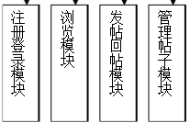

注册用户

● 注册个人身份，登录论坛，登录成功后可以修改自己注册信息。这些行为只与用户自身相关，功能独立，设计成注册登录模块。

● 浏览板块列表，选择某板块，浏览其下的主题帖列表，查看帖子内容。搜索需要的帖子。这些行为是用户读取论坛的板块及其帖子相关信息，设计成浏览模块。 （这里是论坛的分类、比如可以根据地区或者主题或者是其他类型分板块）

● 可以发表新帖子，也可以回复已有的帖子，同时可以编辑自己写的帖子内容。这些行为是用户参与论坛讨论，发表自己见解的，设计为发帖回帖模块。（这是要点也是难点、论坛的核心、发帖的内容最主要是像word文档那样随意编辑、目前智梁已经在学习富文本编辑器和bootstrap、每个人都可以了解一下，然后包括主页也是利用到相关的技术（框架）来实现。

●管理帖子模块：就是最自己发表过的帖子进行删除查询和修改操作。。。

### 后台模块：

### 

管理员，需要负责整个论坛的正常运行

● 具备注册用户的所有功能，因为管理员也是论坛用户，可以参与论坛中的讨论

● 管理帖子。管理员对论坛的帖子有监督的权利，好的帖子可以添加奖励，不好的帖子可以删除， 标识精华帖，置顶帖子，转移发错板块的帖子，这些行为都是针对帖子的操作，设计成管理帖子模块。

● 管理板块。论坛中的板块，需要管理员进行创建、管理板块信息，这些针对板块的操作， 设计成管理板块模块。

● 超级管理员可以给注册用户管理员权限，管理员才能使用论坛的相关功能。同时，管理员可以自主添加、删除用户。这些针对用户信息的操作。设计成管理用户模块。

#### 大概的功能实现，可以自行添加，

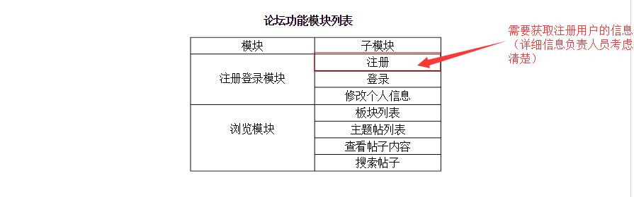

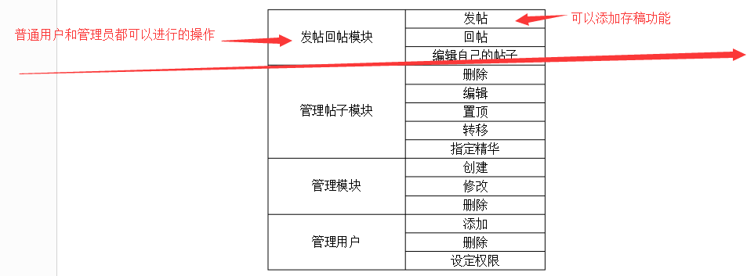

#### 用例图：

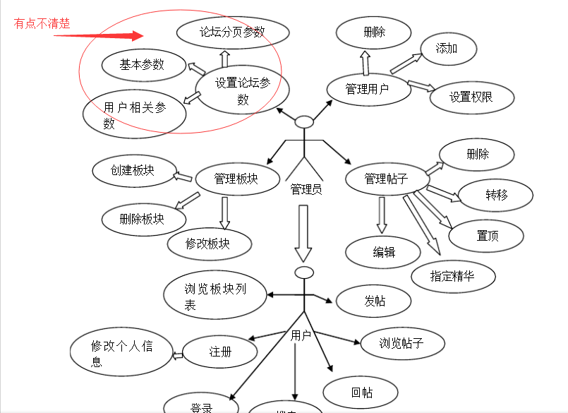

## 人员分工：

嘉伟和智梁负责前端页面（可以的话学习bootstrap框架）

数据库设计和dao层所有数据的获取（大焕（工作量有点大））

注册和登陆模块（志明负责可能需要用到今天的新框架）

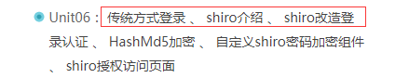

发帖回帖模块（岳钦负责）

浏览模块和管理帖子模块（佳洋负责）

剩下管理板块和管理用户板块

## 难点和亮点

页面的美化效果 需要使用新框架

技术难点：

评论通知

称呼制度、获赞、收藏



缓冲加载数据（浏览主题帖子）没有实现分页

数据浏览边栏跟进

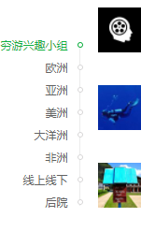

写帖子：富文本编辑

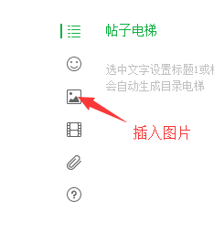

未完待续。。。